学院审核报送操作步骤图解

第一步：
1、登录“研究生教育管理信息系统”（https://yjsfw.hznu.edu.cn/allogene/），登录个人账号。点击“资助—助困管理”。


2、点击“困难生审核情况”，可通过“查询”查看已申请学生信息。
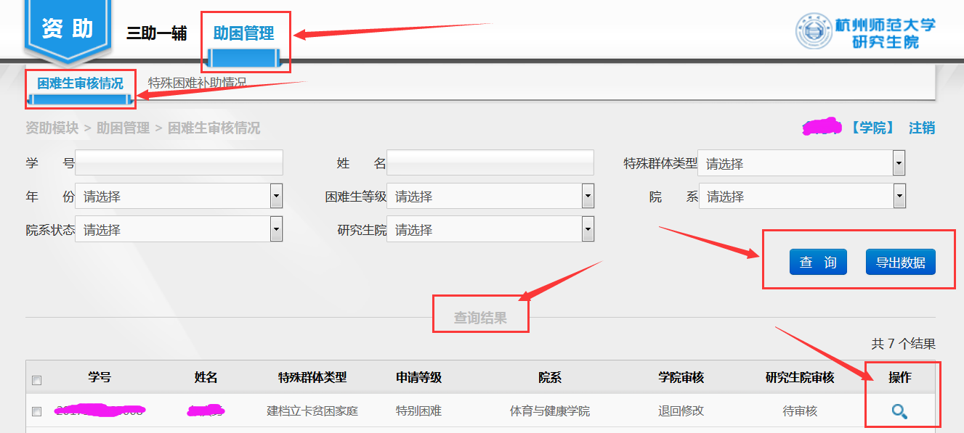

3、在“查询结果”栏目下，通过点击每位申请学生的“操作”按钮，可查看学生具体的申请信息，包括申请等级、申请表、佐证材料、家庭信息等。可在“下载”处，点击下载学生填写并上传的“申请生认定申请表”、“特殊群体证明材料”。
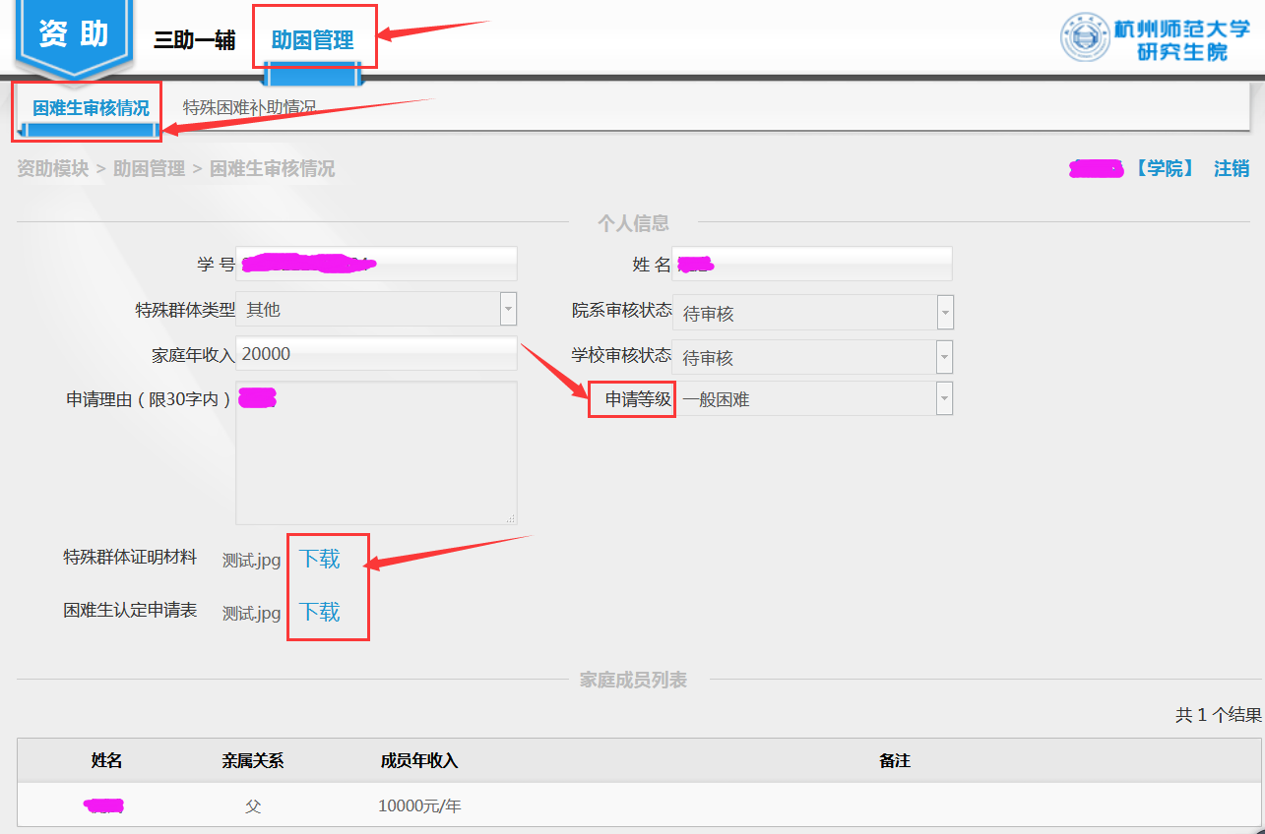

第二步：了解学生情况，核对学生所填信息的准确性，根据学生的申请，给予“通过”、“拒绝”、“退回修改”等审核。凡给予“退回修改”的必须填写“退回修改原因”，操作成功的，系统会自动发送邮件至学生在系统中填写的邮箱，告知其在24小时内根据退回修改原因进行修改，并对其开放24小时的修改权限。（对于误操作而点击了审核按钮的，如：本应点击“通过”但失误点成了“拒绝”的，可以点“重置”按钮，恢复成“未审核”状态）。
第三步：对“退回修改”后重新提交申请的学生进行再次审核。
第四步：全部审核完毕后，选择“困难生审核情况”栏目，点击“查询”，检查并导出《家庭经济困难研究生认定信息汇总表》，并确保“院系审核”全部为“通过”状态。打印、分管领导签字、盖章，交研工部。

